Гімназія №3

Червоноградської міської ради Львівської області

«Українознавчі пріоритети освітнього процесу»

Номінація: Авторський навчальний урок з курсу за вибором «Українознавство» для вчителів базової загальної середньої школи

(5-9 класи).

**КОНКУРСНІ МАТЕРІАЛИ**

«Вертеп. Український традиційний ляльковий театр». «Персонажі вертепу та релігійна містерія. Сценарій до міні-вистави «Різдвяний вертеп».

Навчальний предмет: образотворче мистецтво.

Рік навчання, клас: 7 клас.

Навчальна тема. Вертеп. Український традиційний ляльковий театр

Автор

Козак Світлана Михайлівна,

учитель образотворчого мистецтва

Червоноградської гімназії №3

Червоноград 2024

Тема:

Український Вертеп як вид лялькового театрального дійства, самобутнє явище у розвитку нашої  ідентичності. Витоки традиційної різдвяної вистави українського народу (сценарій). Малюнок різдвяної шопки та ляльок (персонажів) релігійного міраклю.

Мета:

- передати українознавчі знання через практичний досвід культуротворення засобами традицій та обрядів народу України;

- розвивати художній інтерес, творчу активність, культуру мовлення учнів, спостережливість;

- виховувати толерантність, повагу до історії, ціннісне ставлення до духовної спадщини українців;

- плекати інтерес до пізнання народного мистецтва театру, ознайомити учнів з виконавцями і дійовими особами вертепу за допомогою зображення їхніх образів у малюнку;

- спробувати свої акторські таланти на імпровізованій сцені.

Тип уроку:

Комбінований. Узагальнення комунікативних та художніх умінь та навичок.

Вид уроку: Майстерня художнього «письма» та театру.

Обладнання:

Ілюстрації різдвяної Шопки. Зразки поверхневих ляльок (фігур) до релігійної вистави-міраклю. Фарби, олівці, пензлі. Роздатковий матеріал (слова для ролі). Гаджети. Тлумачний словник . Відео для перегляду з теми «Ляльковий вертеп». Елементи театрального костюму та реквізиту. Малюнки (зображення) учнів на тему «Вертеп».

**Основні поняття:**«вертеп», «ляльковий вертеп».

Хід уроку:

1. Мотиваційний етап.

Забезпечення емоційної готовності учнів до уроку.

2. Прийом. «Добрі слова для гарного настрою».

*-* Добрий день, діти! Сьогодні ми з вами поринемо у феєричний світ різдвяного дійства лялькової вистави. Ми будемо і глядачами, і театральними художниками та обов’язково трошечки акторами. Прошу, будьте уважні, допитливі, сердечні та щирі, добрі та милосердні, бо сьогоднішня тема спонукає до таких емоцій. Тож розпочнімо наш урок!

3.Активізація опорних знань та чуттєвого досвіду учнів.

Запитання:

* Які свята називають традиційними, народними святами?
* Пригадайте, які ви знаєте зимові традиційні українські свята?
* Які обряди та традиції пов’язані з ними?

(учні відповідають). Додаток 1.

4. Вивчення нового матеріалу.

Слово вчителя: Діти, погляньте на цю чарівну скриню (демонструє).

Це є шопка, іншими словами «вертепна скриня», макет, що зображає вифлеємську стайню в ніч Різдва Христового. Шопка нагадує хатину, стайню, традиційно її роблять дерев’яною, зверху солом’яний дах, а всередині вона застелена сіном. Шопка може бути і двоповерховим будиночком, така своєрідна двоярусна сцена. Починалося дійство на верхній сцені біблійними легендами, потім переходило на нижню сцену, де розігрувалися комічні народно-побутові сцени з реального життя. Вертепник, пересуваючи на дротиках дерев’яні ляльки, змінюючи відповідно голос, говорив за кожну дійову особу.  Обов'язковими елементами є фігури Ісуса Христа, Матері Божої та святого Йосипа; залежно від варіацій, в шопці можуть також бути пастушки, три царі, ангелики, ягнятка.

Ляльки першої частини групуються навколо різдвяної дії, розгортаючи євангельський сюжет про народження Ісуса Христа, про поклоніння йому пастухів і царів, про Іродів наказ вирізати вифлеємських немовлят, за що смерть стинала йому косою голову. Дійство мало український колорит пастухи були в сіряках, із сопілками, по-народному віталися. Несамовитий Ірод-цар був постійно оточений воїнами, (Додаток 2.)

* А зараз ви переглянете невеличкий телесюжет про ляльковий вертеп Богдана Жеплинського (відеодемонстрація Додаток 3.)

(<https://www.youtube.com/watch?v=JM4NwLmNeO4&t=85s>

* Сподіваюсь, що вас зацікавив телесюжет про ляльковий вертеп нашого галицького заслуженого працівника культури України Богдана Жеплинського.

А зараз продовжимо наш урок.

* У кожному святі є своя неповторна родзинка, властива лише цьому святу. Так, на Пасху прийнято пекти паски, фарбувати яйця, на Новий рік вбирати ялинку, а от невід’ємною традицією святкування Різдва Христового є різдвяні вертепи.   Ляльки робили досить просто:  
   - вирізували із деревини заготовки,
* розфарбовували,
* одягали в одяг з кольорових клаптиків тканини ( Додаток 4.).
* А ми з вами сьогодні **намалюємо** персонажів лялькового вертепу олівцями.

**Творче завдання:**Учитель об’єднує учнів класу по групах (по 4-5 учнів).

Пояснення вчителя до творчого завдання:

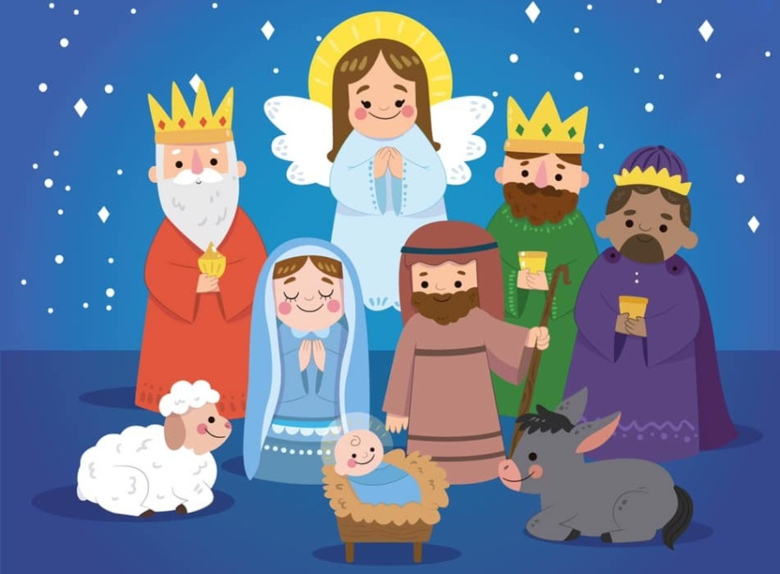

Намалюйте одного із персонажів традиційного українського вертепу. Техніка виконання малюнка будь-яка. А ось вам зразки персонажів вертепу для змальовування.

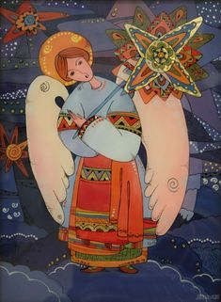

А) Ангел – одягнений у повністю білий одяг, носить Зорю та дзвіночок. За спиною у нього гарні крила, а над головою – німб. Ангел повідомляє новину про народження і є символом чистоти та духовності високого призначення.

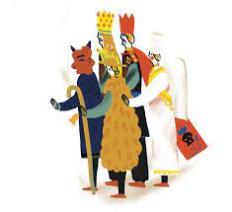

Царі - сильні чоловіки у царських плащах і з шапкою на голові. У руках – патериці. Вони несуть дари для Новонародженого: золото, ладан та мир. Ці дари дуже цінні, але, на жаль, не врятують Христа від голоду, холоду та

погроз Ірода, тому зовсім не практичні. Три царі символізують велику мудрість та книжкове знання.

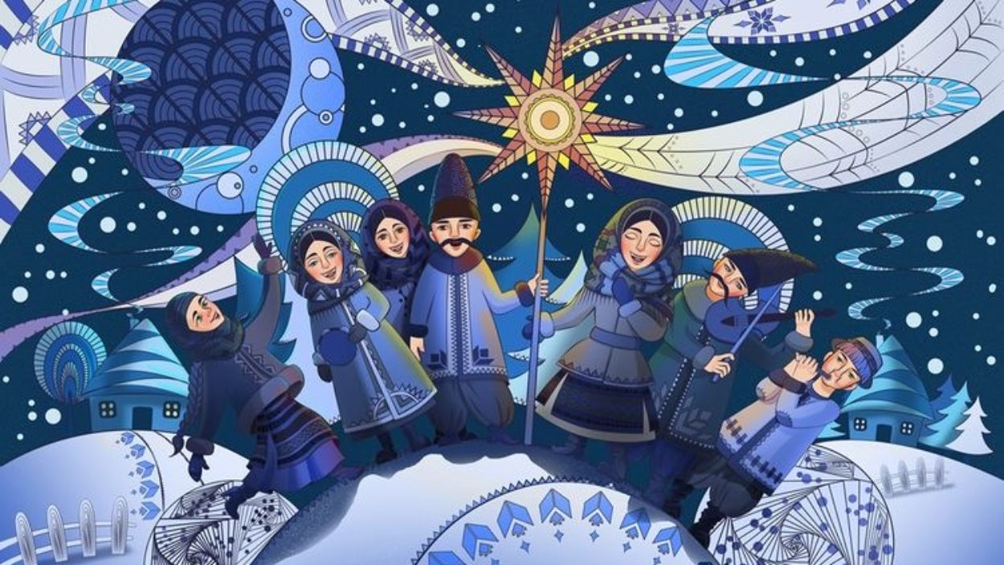

Пастушки – одягнені по-селянськи люди, з торбинками та тайстрами. Їхнє завдання – нагадати глядачам, що саме їм першим з'явився Ангел у дорозі та сповістив про народження Месії. Насправді пастушки дуже слабкі персонажі. Вони страждають від шахрайства єврея з єврейкою, бояться Ірода та його війська, тому тікають та ховаються за іншими героями. Тим не менш, пастушки є символом комунікабельності та спілкування, щирості та відкритості.

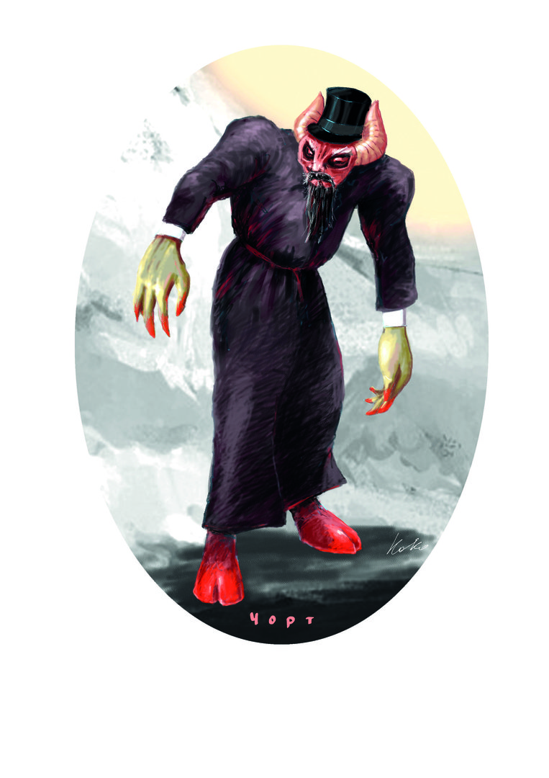

Чорт - повна протилежність Ангелу на вигляд: чорний костюм, хвіст, пофарбоване в чорний колір обличчя і червоні ріжки на голові. Його роль – забрати душу Ірода до пекла. Харизматичний і мудрий персонаж, веселий, каже всю незручну правду. Також символізує загадковість та іронію.

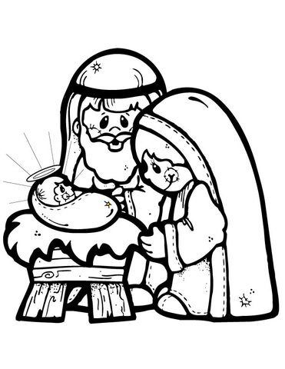

Б) Марія, Йосип, Боже дитятко.

З Євангелій від Матвія і Луки нам відомо, що Марія народилася в сім'ї Анни та Йоакима в Назареті. Її описують як дуже вродливу дівчину, що мала близькосхідні риси обличчя, темні очі та волосся, і розмовляла арамейською говіркою. Марія вийшла заміж ще замолоду та за старшого чоловіка Йосипа. Ісус Христос, син Марії (Божий син).

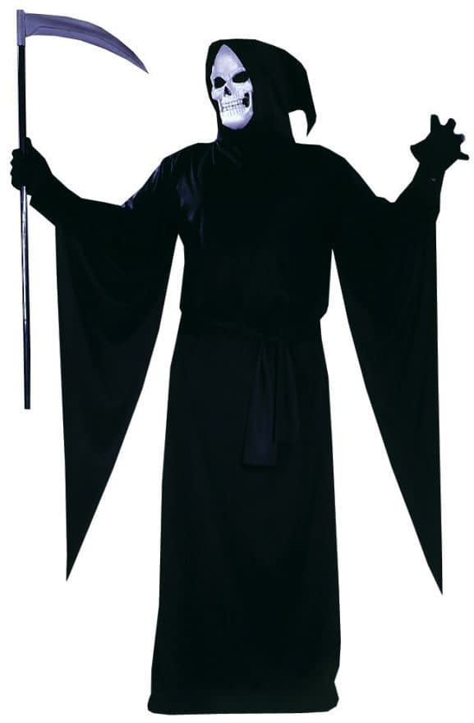

В) Персонаж вертепу - Смерть

Смерть – переважно мовчазний герой у виставі, за стандартом, у білій або чорній накидці та з косою в руках. Зі смертю неможливо домовитися, у будь-якому випадку все буде так, як і має бути. Саме тому вона символізує тверду справедливість. Роль смерті вбити Ірода за його гріхи.

**Індивідуальна робота за творчим завданням.**

* Ви молодці, ви впорались, а тепер підведемо підсумки. (Додаток 5)

# ЦІЛЕПОКЛАДАННЯ

*«Мікрофон»*

* Чого ви очікуєте від уроку?
* Чи зможемо ми коли-небудь скористатися інформацією, що отримаємо сьогодні? Якщо так, то коли і де?

# СПРИЙНЯТТЯ Й ОСМИСЛЕННЯ УЧНЯМИ НАВЧАЛЬНОГО МАТЕРІАЛУ.

# Прийом. *«*Діалог-пошук»:

- Чому необхідно презентувати, рекламувати українознавчий контент?

- Що в результаті вдалого анонсування отримає аудиторія, турагентство, театральний, мистецький фестиваль, книжковий ярмарок, школа, суспільство?

- Як ви можете долучитися до такої промоції? Що запропонували би?

Трохи відпочинемо, розслабимось:

Розітріть долоні рук одна до одної. Вправа «Цвяхи»:

Подушечками пальців постукайте по маківці голови, пальцями злегка розчешіть своє волосся. Має бути приємно, розслабляючи.

# 7.Рольова гра «На театральному майданчику»

# - Як я і говорила на початку уроку, що ми будемо і глядачами, і художниками, так і акторами. Отож, настав час нам уявити собі, що ми є героями персонажів вертепу, і спробуємо розіграти з вами невеличку сценку з вертепної містерії. У кого на столі лежить роздатковий матеріал у вигляді ролей, той буде актором, решта учнів – уважними глядачами. (Додаток 6.)

Сценарій вертепу (5 осіб).

Дійові особи:

1. Ангел
2. Чорт
3. Ірод
4. Смерть
5. Мошко
6. Колядники

*АНГЕЛ:* Мир тобі, українська хатино,  
Хай святиться тут Боже ім’я,  
Хай панує між вами щоднини  
Щире слово і правда свята,  
Хай думки і серця вам єднає  
Всеблага християнська любов,  
Годі смутку – вам радість звіщаю,  
Що Месія на землю прийшов,  
Що в вертепі у яслах на сіні  
Народилося Боже Дитя,  
Веселіться, сини України,  
Привітайте Малятко-Христа!  
***ЧОРТ:*** Кого я бачу?! Знову, друже,   
В нас перетнулися шляхи.   
Широкий світ, але не дуже,   
Видать, прийдеться разом йти.   
А ти і далі все воюєш?  
Борець за правду і красу?   
Чого шукаєш? Чом бунтуєш?   
Хоч ріж-ніяк того не втну.

***АНГЕЛ:*** Добро, красу сліпому не побачить,   
Як правди молитов глухому не почуть.  
**ЧОРТ:** Та перестань, я знаю що то значить:  
Краса, добро. Усе це каламуть.  
Бо лиш тоді життя чогось вартує,   
Коли в кишені в тебе зайвий гріш,  
Коли ти не бідуєш, а пануєш!  
Хіба не так? Чого ж бо ти мовчиш?  
Що дасть добро? Яка від нього рада?  
Кому? За скільки ти його продаш?  
У світі золото – єдиний Бог і влада,  
Йому вклоняються і бідний і багач!  
**АНГЕЛ:** Твій бог сьогоднішній, бо завтра втлін зітреться,   
Безсмертна – велич людської душі!  
**ЧОРТ:**  
Пусте! Побачим хто з нас посміється!  
О Іроде, мій царю, поспішіть!!(Заходить Ірод)

***ЧОРТ:*** Пане любий, чи ти знаєш  
Що тебе не поважають?  
Що сьогодні всі ці смертні  
Іншого царя шукають?  
Кажуть кращий і мудріший

Народився сеї ночі.  
І увесь твій, царю, нарід,  
Поклонятись йому хоче!  
Кажуть, пане, він мудріший,  
Буде правити довіку,  
Кажуть він якийсь безгрішний,  
Ще й є Богочоловіком.  
***ІРОД:*** Інший цар? Нема й не буде!  
Ще й якийсь там простолюдин...  
Тільки я тут маю владу!  
Не потерплю підлу зраду!  
Є у мене жид хитрющий,  
Він все знає...всюдисущий.  
Того жида Мошком звати,  
Його треба розпитати.  
**ЧОРТ:**Мошку! Мошку! Цар кличе!  
**МОШКО** *(собі під ніс):*  
То-то, я ще маю час,  
Я ще свою жону не поцілував,  
Я ще своїх грошей не порахував,  
Я ще маю час...  
**ЧОРТ:**Йди, жиде, зара,   
Бо буде кара!  
**МОШКО: А-а-а кара, кара**. Йду зара.  
Добрий вечір, пане крулю,  
Я вже тута!   
Летів до вас на крилах  
Спішив, біжав,  
Ледь не упав,  
І ото вже тут-як-тут,  
Коли Ірод позовут!  
**ІРОД:** Ой, не треба баламуті!  
Краще розкажи по-суті!  
Де Бог народився?

**МОШКО:** О-о-о. Боб народився в полі на роздолі.  
Поскладали боб в стодолі.  
Моя Сура має трошки,  
В мене також є три бочки.  
То вам бобу тре?   
***ЧОРТ:*** Що то ти таке плетеш?   
Ше ногами задереш.  
**МОШКО:** Йой-йой-йой, який ти пан!  
Де твій гонор, де жупан?  
Не підходь до мене близько!  
Забирай своє хвостисько!*(до Ірода)*  
Йой не зліться! Я зле чую!  
Зара всьо вам істолкую!  
Бук ся народив в яновськім лєсі!  
Його садили, коло него робили,   
Різали, на стоси клали,  
І в’язали, продавали  
І велиииикі гроші брали!  
**ІРОД** *(кричить):*  
Годі, годі мудрувати!  
Мене на глум піднімати!  
Насмішок я не потерплю,  
Стяти голову звелю!  
А як правду я почую,  
Всіх відразу ж обдарую...  
**МОШКО** *(собі під ніс):*  
Ой...За гроші і за злото  
Я полізу і в болото.  
Кажуть що нині дивна новина,  
Діва Пречиста родила Сина.  
У Вифлеємі, в бідній яскині  
Цар всього людства ночує нині!  
**ІРОД:** До Вифлеєму Смерть закликаю,  
Хай немовлят всіх собі забирає! *(Заходить смерть)*  
Смерте люба, Смерте мила,  
Ти весь вік мені служила!  
Убивала, катувала!  
Все мені допомагала! Поможи ж мені й тепер! Щоб той “диво-цар” помер

**СМЕРТЬ:** Гай, гай, синочку, час до всіх жорстокий...  
Здоров’я й сила в мене вже не та.  
Стомилась я, мені потрібен спокій,  
Бо я ж, синочку, вже немолода.  
А пам’ятаєш скільки ми вбивали?  
Живцем гноїли, розтирали в прах?  
І де одна на землю голова упала,  
Вставала сотня на пощерблених кістках.  
І скільки б я їх у могилу не косила -  
В синах ще дужча підіймалась сила.  
**ІРОД:** Благаю, смерте, ще останній раз!  
Хай пусткою все стане після нас!  
**СМЕРТЬ:** Ні, синку, нам їх не здолати.  
Ходімо в темряви і вічності палати.*(Смерть косою за шию виводить Ірода)*  
**АНГЕЛ:** Добре сталось, слава Богу,  
Тож збираймося в дорогу.  
Але заким вийдем з хати  
Треба щастя побажати,  
Дім добром обдарувати!  
**МОШКО:** Я віншую вам як жид!  
Най вам в хаті ся держит!  
Най дає вам молоко  
І корова, і бико.  
Най на полі і в стодолі   
Буде вам всього доволі.  
Най вам грошики ведут,  
Най яйце знесе когут,  
А за тую коляду  
Дайте шось, бо я вже йду!  
Не давайте копійки!  
Ліпше дайте пампушки *(оплески)*

1. РЕФЛЕКСИВНО-ОЦІНЮВАЛЬНИЙ ЕТАП.

А) «Мікрофон»:

- Отож бо діти, ми сьогодні з вами досягли усіх поставлених цілей цього уроку.

*-* Що сподобалося ? *-* Коли і де можемо скористатися інформацією, що отримали сьогодні?

Б)Демонстрація малюнків «Персонажі вертепу». (Додаток 7.)

# **8.Підбиття підсумків** Коментар:Наприкінці уроку учні мають давати визначення поняття – шопка, вертеп, дідух тощо ;

# уміти аналізувати, порівнювати, спрощувати, узагальнювати природну форму; демонструвати творчу уяву,фантазію, акуратність, увагу, виразну дикцію (Додаток 8).

# Проводимо взаємооцінку роботи груп (Додаток 9).

# 9. Домашнє завдання:

Обов’язкове: закінчити роботу над малюнком персонажів Вертепу (фарбами);

За бажанням: підготувати сценарій автентичного українського різдвяного вертепу, за спогадами своїх бабусь та дідусів.

Використані джерела:

1.Урок позакласного читання. Вертеп як вид лялькового театрального дійства. <https://vseosvita.ua/lesson/urok-pozaklasnoho-chytannia-vertep-iak-vyd-lialkovoho-teatralnoho-diistva-280503.html>

2єУрок "Драматургія. Вертеп як вид лялькового театрального дійства" <https://vseosvita.ua/library/urok-dramaturgia-vertep-ak-vid-lalkovogo-teatralnogo-dijstva-175167.html>

3.ЛЬВІВСЬКИЙ РІЗДВЯНИЙ ТЛУМАЧНИК *©*[*https://lviv.vgorode.ua/news/dosuh_y_eda/316759-didukh-shopka-vertep-lvivskyi-rizdvianyi-tlumachnyk*](https://lviv.vgorode.ua/news/dosuh_y_eda/316759-didukh-shopka-vertep-lvivskyi-rizdvianyi-tlumachnyk)

4.Телесюжет про ляльковий вертеп. <https://www.youtube.com/watch?v=JM4NwLmNeO4&t=85s>

# 5.Вертеп, український традиційний ляльковий театр та коляда <https://evacommunicationinparis.wordpress.com/2013/>

# 6.Вертеп на Різдво: всі персонажі, що несуть звістку про народження Христаhttps://lifestyle.24tv.ua/ru/vertep-rozhdestvo-personazhi-chto-oni-oznachajut_n22320

# 7. Математичний мольберт. <https://matematychnyj-molbert.blogspot.com/2020/05/7.html>

# 8. Українські традиції. <https://traditions.in.ua/zvychai-ta-obriady/stsenarii-vertepu/1458-stsenarii-vertep-5-chy-bilshe-osib>

# 9. Традиції святкування Різдва в Україні. <https://explainer.ua/traditsiyi-svyatkuvannya-rizdva-v-ukrayini-poyasnyuyemo/>

# 10. Другий Святвечір або “Голодна кутя”: історія свята, заборони, традиції, прикмети https://vsviti.com.ua/ukraine/9316

Додаток 1.

Запитання на урок «Традиційні свята України».

1. Які ви знаєте народні, традиційні свята Укранців?

Відповідь:

[Зимовий цикл українських свят:](https://mala.storinka.org/%D0%B7%D0%B8%D0%BC%D0%BE%D0%B2%D0%B8%D0%B9-%D1%86%D0%B8%D0%BA%D0%BB-%D1%83%D0%BA%D1%80%D0%B0%D1%97%D0%BD%D1%81%D1%8C%D0%BA%D0%B8%D1%85-%D1%81%D0%B2%D1%8F%D1%82-%D0%BD%D0%B0%D1%80%D0%BE%D0%B4%D0%BD%D1%96-%D1%82%D1%80%D0%B0%D0%B4%D0%B8%D1%86%D1%96%D1%97-%D1%82%D0%B0-%D0%B7%D0%B2%D0%B8%D1%87%D0%B0%D1%97.html" \o "Зимовий цикл українських свят: народні традиції та звичаї)

*[21 листопада — Свято Введення (Третя Пречиста)](https://mala.storinka.org/%D0%BD%D0%B0%D1%80%D0%BE%D0%B4%D0%BD%D1%96-%D0%B7%D0%B2%D0%B8%D1%87%D0%B0%D1%97-%D1%81%D0%B2%D1%8F%D1%82%D0%BE-%D0%B2%D0%B2%D0%B5%D0%B4%D1%96%D0%BD%D0%BD%D1%8F-4-%D0%B3%D1%80%D1%83%D0%B4%D0%BD%D1%8F.html" \o "21 листопада — Свято Введення (Третя Пречиста))* 

*[24 листопада — Свято Катерини](https://mala.storinka.org/%D1%83%D0%BA%D1%80%D0%B0%D1%97%D0%BD%D1%81%D1%8C%D0%BA%D1%96-%D1%82%D1%80%D0%B0%D0%B4%D0%B8%D1%86%D1%96%D1%97-%D0%BD%D0%B0-%D1%81%D0%B2%D1%8F%D1%82%D0%BE-%D0%BA%D0%B0%D1%82%D0%B5%D1%80%D0%B8%D0%BD%D0%B8-7-%D0%B3%D1%80%D1%83%D0%B4%D0%BD%D1%8F.html" \o "24 листопада — Свято Катерини)*

[*30 листопада — День Андрія Первозваного*](https://mala.storinka.org/%D1%81%D0%B2%D1%8F%D1%82%D0%B0-%D1%83%D0%BA%D1%80%D0%B0%D1%97%D0%BD%D1%81%D1%8C%D0%BA%D0%BE%D0%B3%D0%BE-%D0%BD%D0%B0%D1%80%D0%BE%D0%B4%D1%83-%D0%B4%D0%B5%D0%BD%D1%8C-%D0%B0%D0%BD%D0%B4%D1%80%D1%96%D1%8F-%D0%BF%D0%B5%D1%80%D0%B2%D0%BE%D0%B7%D0%B2%D0%B0%D0%BD%D0%BE%D0%B3%D0%BE.html)

*[6 грудня — День Святого Микола](https://mala.storinka.org/%D0%B4%D0%B5%D0%BD%D1%8C-%D1%81%D0%B2%D1%8F%D1%82%D0%BE%D0%B3%D0%BE-%D0%BC%D0%B8%D0%BA%D0%BE%D0%BB%D0%B0%D1%8F-%D1%83%D0%BA%D1%80%D0%B0%D1%97%D0%BD%D1%81%D1%8C%D0%BA%D1%96-%D0%BD%D0%B0%D1%80%D0%BE%D0%B4%D0%BD%D1%96-%D1%82%D1%80%D0%B0%D0%B4%D0%B8%D1%86%D1%96%D1%97-%D0%B7%D0%B2%D0%B8%D1%87%D0%B0%D1%97-%D0%BB%D0%B5%D0%B3%D0%B5%D0%BD%D0%B4%D0%B8-%D0%BF%D1%96%D1%81%D0%BD%D1%96.html" \o "6 грудня — День Святого Миколая)*

*[24 грудня — Святвечір](https://mala.storinka.org/%D1%83%D0%BA%D1%80%D0%B0%D1%97%D0%BD%D1%81%D1%8C%D0%BA%D1%96-%D0%BD%D0%B0%D1%80%D0%BE%D0%B4%D0%BD%D1%96-%D1%82%D1%80%D0%B0%D0%B4%D0%B8%D1%86%D1%96%D1%97-%D0%BD%D0%B0-%D1%81%D0%B2%D1%8F%D1%82%D0%B2%D0%B5%D1%87%D1%96%D1%80-6-%D1%81%D1%96%D1%87%D0%BD%D1%8F.html" \o "24 грудня — Святвечір)*  

[*25 грудня — Різдво Христове*](https://mala.storinka.org/%D1%80%D1%96%D0%B7%D0%B4%D0%B2%D0%BE-%D1%85%D1%80%D0%B8%D1%81%D1%82%D0%BE%D0%B2%D0%B5-7-%D1%81%D1%96%D1%87%D0%BD%D1%8F-%D1%82%D1%80%D0%B0%D0%B4%D0%B8%D1%86%D1%96%D1%97-%D1%82%D0%B0-%D0%B7%D0%B2%D0%B8%D1%87%D0%B0%D1%97-%D1%83%D0%BA%D1%80%D0%B0%D1%97%D0%BD%D0%B8.html)  

[*31 грудня — Меланки (Маланки), Щедрий вечір, щедра кутя*](https://mala.storinka.org/13-%D1%81%D1%96%D1%87%D0%BD%D1%8F-%D0%BC%D0%B5%D0%BB%D0%B0%D0%BD%D0%BA%D0%B8-%D1%89%D0%B5%D0%B4%D1%80%D0%B8%D0%B9-%D0%B2%D0%B5%D1%87%D1%96%D1%80-%D1%89%D0%B5%D0%B4%D1%80%D0%B0-%D0%BA%D1%83%D1%82%D1%8F.html)

*[1 січня — свято Василя .](https://mala.storinka.org/%D1%81%D1%82%D0%B0%D1%80%D0%B8%D0%B9-%D0%BD%D0%BE%D0%B2%D0%B8%D0%B9-%D1%80%D1%96%D0%BA-%D1%81%D0%B2%D1%8F%D1%82%D0%BE-%D0%B2%D0%B0%D1%81%D0%B8%D0%BB%D1%8F-14-%D1%81%D1%96%D1%87%D0%BD%D1%8F.html" \o "1 січня — свято Василя)[Новий рік. Новорічна коляда](https://mala.storinka.org/%D0%BD%D0%BE%D0%B2%D0%B8%D0%B9-%D1%80%D1%96%D0%BA-%D1%96%D1%81%D1%82%D0%BE%D1%80%D1%96%D1%8F-%D1%81%D0%B2%D1%8F%D1%82%D0%BA%D1%83%D0%B2%D0%B0%D0%BD%D0%BD%D1%8F-%D0%BD%D0%BE%D0%B2%D0%BE%D1%80%D1%96%D1%87%D0%BD%D0%B0-%D0%BA%D0%BE%D0%BB%D1%8F%D0%B4%D0%B0-%D1%83%D0%BA%D1%80%D0%B0%D1%97%D0%BD%D1%81%D1%8C%D0%BA%D1%96-%D0%BD%D0%BE%D0%B2%D0%BE%D1%80%D1%96%D1%87%D0%BD%D1%96-%D1%82%D1%80%D0%B0%D0%B4%D0%B8%D1%86%D1%96%D1%97.html" \o "1 січня — Новий рік. Новорічна коляда)*

*[5 січня — Голодна кутя або Другий Свят-вечір (Голодний Святвечір)](https://mala.storinka.org/18-%D1%81%D1%96%D1%87%D0%BD%D1%8F-%D0%B3%D0%BE%D0%BB%D0%BE%D0%B4%D0%BD%D0%B0-%D0%BA%D1%83%D1%82%D1%8F-%D0%B0%D0%B1%D0%BE-%D0%B4%D1%80%D1%83%D0%B3%D0%B8%D0%B9-%D1%81%D0%B2%D1%8F%D1%82-%D0%B2%D0%B5%D1%87%D1%96%D1%80.html" \o "5 січня — Голодна кутя або Другий Свят-вечір (Голодний Святвечір))*  

[*6 січня — Свято Водохреща (Йордан)*](https://mala.storinka.org/%D1%81%D0%B2%D1%8F%D1%82%D0%BE-%D0%B2%D0%BE%D0%B4%D0%BE%D1%85%D1%80%D0%B5%D1%89%D0%B0-19-%D1%81%D1%96%D1%87%D0%BD%D1%8F-%D0%BD%D0%B0%D1%80%D0%BE%D0%B4%D0%BD%D1%96-%D0%B7%D0%B2%D0%B8%D1%87%D0%B0%D1%97-%D1%82%D0%B0-%D1%82%D1%80%D0%B0%D0%B4%D0%B8%D1%86%D1%96%D1%97.html)

[Весняний цикл українських свят:](https://mala.storinka.org/%D0%B2%D0%B5%D1%81%D0%BD%D1%8F%D0%BD%D1%96-%D0%BD%D0%B0%D1%80%D0%BE%D0%B4%D0%BD%D1%96-%D1%82%D1%80%D0%B0%D0%B4%D0%B8%D1%86%D1%96%D1%97-%D1%82%D0%B0-%D0%B7%D0%B2%D0%B8%D1%87%D0%B0%D1%97-%D0%B2-%D1%83%D0%BA%D1%80%D0%B0%D1%97%D0%BD%D1%96.html)

*[2 лютого — Стрітення](https://mala.storinka.org/%D1%83%D0%BA%D1%80%D0%B0%D1%97%D0%BD%D1%81%D1%8C%D0%BA%D1%96-%D0%BD%D0%B0%D1%80%D0%BE%D0%B4%D0%BD%D1%96-%D1%82%D1%80%D0%B0%D0%B4%D0%B8%D1%86%D1%96%D1%97-15-%D0%BB%D1%8E%D1%82%D0%BE%D0%B3%D0%BE-%D1%81%D1%82%D1%80%D1%96%D1%82%D0%B5%D0%BD%D0%BD%D1%8F.html" \o "Стрітення)*

[*Масляна (Масниця, Колодій)*](https://mala.storinka.org/%D0%BC%D0%B0%D1%81%D0%BB%D1%8F%D0%BD%D0%B0-%D0%BA%D0%BE%D0%BB%D0%BE%D0%B4%D1%96%D0%B9-%D0%BC%D0%B0%D1%81%D0%BD%D0%B8%D1%86%D1%8F-%D0%BD%D0%B0%D1%80%D0%BE%D0%B4%D0%BD%D1%96-%D1%82%D1%80%D0%B0%D0%B4%D0%B8%D1%86%D1%96%D1%97-%D1%82%D0%B0-%D0%B7%D0%B2%D0%B8%D1%87%D0%B0%D1%97.html)[триває тиждень: з 11 березня по 17 березня](https://mala.storinka.org/%D0%BC%D0%B0%D1%81%D0%BB%D1%8F%D0%BD%D0%B0-%D0%BA%D0%BE%D0%BB%D0%BE%D0%B4%D1%96%D0%B9-%D0%BC%D0%B0%D1%81%D0%BD%D0%B8%D1%86%D1%8F-%D0%BD%D0%B0%D1%80%D0%BE%D0%B4%D0%BD%D1%96-%D1%82%D1%80%D0%B0%D0%B4%D0%B8%D1%86%D1%96%D1%97-%D1%82%D0%B0-%D0%B7%D0%B2%D0%B8%D1%87%D0%B0%D1%97.html" \o "Масляна, Колодій, Масниця)

*[25 березня — Благовіщення Пресвятої Богородиці](https://mala.storinka.org/7-%D0%BA%D0%B2%D1%96%D1%82%D0%BD%D1%8F-%D0%B1%D0%BB%D0%B0%D0%B3%D0%BE%D0%B2%D1%96%D1%89%D0%B5%D0%BD%D0%BD%D1%8F-%D0%BF%D1%80%D0%B5%D1%81%D0%B2%D1%8F%D1%82%D0%BE%D1%97-%D0%B1%D0%BE%D0%B3%D0%BE%D1%80%D0%BE%D0%B4%D0%B8%D1%86%D1%96-%D0%BD%D0%B0%D1%80%D0%BE%D0%B4%D0%BD%D1%96-%D1%82%D1%80%D0%B0%D0%B4%D0%B8%D1%86%D1%96%D1%97-%D1%82%D0%B0-%D0%B7%D0%B2%D0%B8%D1%87%D0%B0%D1%97.html" \o "Благовіщення Пресвятої Богородиці)*

*[Вербна неділя](https://mala.storinka.org/%D0%B2%D0%B5%D1%80%D0%B1%D0%BD%D0%B0-%D0%BD%D0%B5%D0%B4%D1%96%D0%BB%D1%8F-%D1%83%D0%BA%D1%80%D0%B0%D1%97%D0%BD%D1%81%D1%8C%D0%BA%D1%96-%D0%BD%D0%B0%D1%80%D0%BE%D0%B4%D0%BD%D1%96-%D0%B7%D0%B2%D0%B8%D1%87%D0%B0%D1%97-%D1%82%D1%80%D0%B0%D0%B4%D0%B8%D1%86%D1%96%D1%97-%D0%BF%D1%80%D0%B8%D0%BA%D0%BC%D0%B5%D1%82%D0%B8.html" \o "Вербна неділя)*, [*Великдень*](https://mala.storinka.org/%D0%B2%D0%B5%D0%BB%D0%B8%D0%BA%D0%B4%D0%B5%D0%BD%D1%8C-%D1%81%D0%B2%D1%8F%D1%82%D0%BA%D1%83%D0%B2%D0%B0%D0%BD%D0%BD%D1%8F-%D1%82%D0%B0-%D0%BD%D0%B0%D1%80%D0%BE%D0%B4%D0%BD%D1%96-%D0%B7%D0%B2%D0%B8%D1%87%D0%B0%D1%97.html).

*[Великодній понеділок (Волочильний, Обливальний, Поливальний, Водяний понеділок)](https://mala.storinka.org/%D0%B2%D0%B5%D0%BB%D0%B8%D0%BA%D0%BE%D0%B4%D0%BD%D1%96%D0%B9-%D0%BF%D0%BE%D0%BD%D0%B5%D0%B4%D1%96%D0%BB%D0%BE%D0%BA-%D0%B2%D0%BE%D0%BB%D0%BE%D1%87%D0%B8%D0%BB%D1%8C%D0%BD%D0%B8%D0%B9-%D0%BE%D0%B1%D0%BB%D0%B8%D0%B2%D0%B0%D0%BB%D1%8C%D0%BD%D0%B8%D0%B9-%D0%BF%D0%BE%D0%BB%D0%B8%D0%B2%D0%B0%D0%BB%D1%8C%D0%BD%D0%B8%D0%B9-%D0%B2%D0%BE%D0%B4%D1%8F%D0%BD%D0%B8%D0%B9-%D0%BF%D0%BE%D0%BD%D0%B5%D0%B4%D1%96%D0%BB%D0%BE%D0%BA-%D0%BD%D0%B0%D1%80%D0%BE%D0%B4%D0%BD%D1%96.html" \o "Великодній понеділок)*

[Літній цикл українських свят:](https://mala.storinka.org/%D0%BB%D1%96%D1%82%D0%BD%D1%96%D0%B9-%D1%86%D0%B8%D0%BA%D0%BB-%D0%BD%D0%B0%D1%80%D0%BE%D0%B4%D0%BD%D0%B8%D1%85-%D1%83%D0%BA%D1%80%D0%B0%D1%97%D0%BD%D1%81%D1%8C%D0%BA%D0%B8%D1%85-%D1%81%D0%B2%D1%8F%D1%82-%D1%82%D1%80%D0%B0%D0%B4%D0%B8%D1%86%D1%96%D1%97-%D1%82%D0%B0-%D0%B7%D0%B2%D0%B8%D1%87%D0%B0%D1%97.html) [*День святого Юрія*](https://mala.storinka.org/6-%D1%82%D1%80%D0%B0%D0%B2%D0%BD%D1%8F-%D0%B4%D0%B5%D0%BD%D1%8C-%D1%81%D0%B2%D1%8F%D1%82%D0%BE%D0%B3%D0%BE-%D1%8E%D1%80%D1%96%D1%8F-%D0%B7%D0%BC%D1%96%D1%94%D0%B1%D0%BE%D1%80%D1%86%D1%8F-%D1%82%D0%B0-%D0%BF%D0%B5%D1%80%D0%B5%D0%BC%D0%BE%D0%B6%D1%86%D1%8F.html)  [*Вознесіння Господнє*](https://mala.storinka.org/%D0%B2%D0%BE%D0%B7%D0%BD%D0%B5%D1%81%D1%96%D0%BD%D0%BD%D1%8F-%D0%B3%D0%BE%D1%81%D0%BF%D0%BE%D0%B4%D0%BD%D1%94-%D0%BD%D0%B0%D1%80%D0%BE%D0%B4%D0%BD%D1%96-%D1%82%D1%80%D0%B0%D0%B4%D0%B8%D1%86%D1%96%D1%97-%D0%B2%D0%B0%D1%81%D0%B8%D0%BB%D1%8C-%D1%81%D0%BA%D1%83%D1%80%D0%B0%D1%82%D1%96%D0%B2%D1%81%D1%8C%D0%BA%D0%B8%D0%B9-%D0%B4%D1%96%D0%B4%D1%83%D1%85.html) [*Трійця (Зелені свята, П'ятидесятниця):*](https://mala.storinka.org/%D0%B7%D0%B5%D0%BB%D0%B5%D0%BD%D1%96-%D1%81%D0%B2%D1%8F%D1%82%D0%B0-%D1%82%D1%80%D1%96%D0%B9%D1%86%D1%8F-%D0%BF-%D1%8F%D1%82%D0%B8%D0%B4%D0%B5%D1%81%D1%8F%D1%82%D0%BD%D0%B8%D1%86%D1%8F-%D0%BD%D0%B0%D1%80%D0%BE%D0%B4%D0%BD%D1%96-%D1%82%D1%80%D0%B0%D0%B4%D0%B8%D1%86%D1%96%D1%97-%D1%82%D0%B0.html) [24 червня — Івана Купала](https://mala.storinka.org/7-%D0%BB%D0%B8%D0%BF%D0%BD%D1%8F-%D1%96%D0%B2%D0%B0%D0%BD%D0%B0-%D0%BA%D1%83%D0%BF%D0%B0%D0%BB%D0%B0-%D0%BA%D1%83%D0%BF%D0%B0%D0%BB%D1%8C%D1%81%D1%8C%D0%BA%D1%96-%D0%BE%D0%B1%D1%80%D1%8F%D0%B4%D0%B8-%D1%83%D0%BA%D1%80%D0%B0%D1%97%D0%BD%D1%86%D1%96%D0%B2-%D1%81%D0%B2%D1%8F%D1%82%D0%BA%D1%83%D0%B2%D0%B0%D0%BD%D0%BD%D1%8F.html)   [29 червня — Петра і Павла](https://mala.storinka.org/12-%D0%BB%D0%B8%D0%BF%D0%BD%D1%8F-%D0%B4%D0%B5%D0%BD%D1%8C-%D1%81%D0%B2%D1%8F%D1%82%D0%B8%D1%85-%D0%B0%D0%BF%D0%BE%D1%81%D1%82%D0%BE%D0%BB%D1%96%D0%B2-%D0%BF%D0%B5%D1%82%D1%80%D0%B0-%D1%96-%D0%BF%D0%B0%D0%B2%D0%BB%D0%B0.html) [Осінній цикл українських свят](https://mala.storinka.org/%D1%83%D0%BA%D1%80%D0%B0%D1%97%D0%BD%D1%81%D1%8C%D0%BA%D1%96-%D0%BD%D0%B0%D1%80%D0%BE%D0%B4%D0%BD%D1%96-%D1%82%D1%80%D0%B0%D0%B4%D0%B8%D1%86%D1%96%D1%97-%D0%BE%D1%81%D1%96%D0%BD%D0%BD%D1%96%D0%B9-%D1%86%D0%B8%D0%BA%D0%BB-%D1%81%D0%B2%D1%8F%D1%82.html) [*20 липня — День Пророка Іллі*](https://mala.storinka.org/2-%D1%81%D0%B5%D1%80%D0%BF%D0%BD%D1%8F-%D0%B4%D0%B5%D0%BD%D1%8C-%D0%BF%D1%80%D0%BE%D1%80%D0%BE%D0%BA%D0%B0-%D1%96%D0%BB%D0%BB%D1%96-%D0%BD%D0%B0%D1%80%D0%BE%D0%B4%D0%BD%D1%96-%D1%82%D1%80%D0%B0%D0%B4%D0%B8%D1%86%D1%96%D1%97-%D1%82%D0%B0.html)  [*1 серпня — Маковія (Маковея).*](https://mala.storinka.org/14-%D1%81%D0%B5%D1%80%D0%BF%D0%BD%D1%8F-%D0%BC%D0%B0%D0%BA%D0%BE%D0%B2%D1%96%D1%8F-%D0%BC%D0%B0%D0%BA%D0%BE%D0%B2%D0%B5%D1%8F-%D1%81%D0%B2%D1%8F%D1%82%D0%BE-%D0%BF%D0%B5%D1%80%D1%88%D0%BE%D0%B3%D0%BE-%D1%81%D0%BF%D0%B0%D1%81%D0%B0-%D1%81%D0%BF%D0%B0%D1%81%D0%B0-%D0%BD%D0%B0-%D0%B2%D0%BE%D0%B4%D1%96-%D0%BC%D0%B5%D0%B4%D0%BE%D0%B2%D0%BE%D0%B3%D0%BE-%D1%81%D0%BF%D0%B0%D1%81%D0%B0.html) [*01 жовтня — свято Покрови Пресвятої Богородиці*](https://mala.storinka.org/14-%D0%B6%D0%BE%D0%B2%D1%82%D0%BD%D1%8F-%D1%81%D0%B2%D1%8F%D1%82%D0%BE-%D0%BF%D0%BE%D0%BA%D1%80%D0%BE%D0%B2%D0%B8-%D0%BF%D1%80%D0%B5%D1%81%D0%B2%D1%8F%D1%82%D0%BE%D1%97-%D0%B1%D0%BE%D0%B3%D0%BE%D1%80%D0%BE%D0%B4%D0%B8%D1%86%D1%96-%D0%BE%D0%BF%D0%BE%D0%B2%D1%96%D0%B4%D0%BA%D0%B8-%D0%BF%D1%80%D0%BE-%D0%BD%D0%B0%D1%80%D0%BE%D0%B4%D0%BD%D1%96-%D1%82%D1%80%D0%B0%D0%B4%D0%B8%D1%86%D1%96%D1%97.html)

Запитання:

* Які обряди та традиції пов’язані із зимовим циклом цих свят?

Відповідь:

**1**.Свято Введення в храм Пресвятої Богородиці нагадує нам про святу цноті

Пресвятої Богородиці та її призначення стати мамою Спасителя. Святкування цієї події також підкреслює благословення, принесене Марією не лише своєму народові, а й усьому роду.

**2.** На Катерини дівчата зрізали вишневі гілочки і ставили їх у воду на вікні у хаті чи встромляли у землю на покуті. Вважалося, якщо вишня розцвітала до Різдва або Нового року — дівчина незабаром мала вийти заміж. У такий самий спосіб ворожили про здоров'я родини в наступному році.

**3**. Головною традицією у День святого Андрія є ворожіння. Незаміжні дівчата ворожать на судженого та моляться Андрію Первозванному про гарного нареченого. Молодь збирається разом, та хлопці “кусають Калиту”. Хлопці повинні, не засміявшись, верхи на кочерзі підстрибнути й відкусити шматок калити.

**4**. Святий Миколай. Той, хто "на всякий час помагай" – так співають у пісні. І, як виявляється, це не просто рима у куплеті, у цих словах – сам Миколай, який за своє життя став символом милосердя та жертовної любові. На відміну від більшості святих, яких впізнаємо за повір'ями чи легендами, цей був історичною постаттю. В Україну культ Миколая-чудотворця прийшов разом із християнством. Про це свідчать церкви та храми, які збудували на честь цього святого. Під покров Миколая потрапляють не лише дітлахи, які чекають від святого дарунків. Угодник Бога ділиться своєю опікою також зі студентами, мандрівниками, водіями, торговцями та моряками. До слова, останні часто беруть образ чудотворця з собою на риболовлю. У народі ще кажуть, що святий Миколай береже людей і від стихійного лиха, особливо на воді. Знову згадуємо рядки найпопулярнішої пісні про нього: "…хто спішить у твої двори, того ти на землі й морі все хорониш від напасти". **5**.Святвечір. **За давньою традицією, належне різдвяне святкування починається ще ввечері напередодні Різдва з духовних і матеріальних приготувань. Вечір цей зветься Святим чи Свят-Вечором, або ж Навечір’ям Різдва Христового,** а день до Різдва, господарі до світанку починали готувати кутю, а також узвар, які вважалися Божої їжею. Приготування Божої їжі велося з дотриманням старовинного української традиції . На святковому столі в Святвечір мали стояти дванадцять пісних страв. У стодолі господар окропляв принесеною водою заготовлені з осені в’язанки з сіном і Рай-Дідуха й читав молитви, дякуючи Богові за даний в минулому році врожай і просячи гарного врожаю, достатку і здоров’я у наступному році. Взявши Дідуха й більшу в’язанку сіна, батько з сином несли їх у хату. На порозі їх зустрічала господиня, тримаючи в руках книш та запалену свічку. Дідуха встановлювали у Святому кутку – покуті, а сіном встеляли стіл і підлогу в хаті.

**6**.Різдво Христове. Святкування Різдва починається, коли на небі з’являється перша зірка, яка сповістила про народження Ісуса Христа. Улюбленою різдвяною традицією вважається колядування, а також вертеп. Колядувати починають не в усіх місцевостях України одночасно: на Покутті діти йдуть колядувати вже на Святвечір; на колишній Гетьманщині, на Слобідській Україні та на Гуцульщині — на перший день Різдва Христового, після того, як у церкві скінчиться Богослужіння. На Західному Поділлі йдуть колядувати на другий день свят зранку. Колядують діти, дорослі парубки та дівчата. А на Галичині інколи колядують і ґазди. Але по всій Україні першими йдуть колядувати діти. Діти й дорослі розігрують сцени народження Христа, розносять домівками кутю та співають різдвяні пісні. Традиційно прийнято частувати колядників і давати їм гроші.

7. Меланки (Маланки). Щедрівка. Цей вечір називають багатим або „щедрим“.  На свято Маланки молодь (у масках або без них) усю ніч щедрує, ходить із «козою», водить переодягненого на Маланку парубка. Традиційні персонажі – «баба» Маланка та «дід» Василь.

**8.** Традиції у день святого Василя. Посівають зерном - житом або пшеницею. Натомість господарі мають пригостити своїх гостей яблуками, пирогами або ж подякувати їм грошима. Зерно ж варто зберегти в домівці до вечора, оскільки воно вважається у цей день важливим оберегом **9**. Голодний Святвечір. Називається кутя «голодною» тому, що у цей день заведено постити. З самого ранку віряни нічого не їдять, потім влаштовують скромну Святу вечерю і далі утримуються від їжі, аж поки не освятять в церкві воду. З настанням темряви розпочинався ще один цікавий ритуал. Родина виносила з дому «дідуха» й вщент спалювала його десь у саду чи на городі, адже попіл вважали корисним для майбутнього урожаю. Ця традиція- своєрідний ритуал прощання з зимою та закликання весни, адже проминула вже добра половина холодної пори.

**10.** Водохреща. **Хрещення Господнє** - останнє зі свят різдвяного циклу. Цього дня віряни святкують здійснення Таїнства Хрещення, яке Ісус Христос здійснив у віці 30 років на річці Йордан. Тому вода на свято вважається священною, вона здатна очищати тіло та душу від хвороб чи гріхів. А ще українці полюбляють купатися цього дня в ополонці.

Додаток 2.

Зображення різдвяної шопки та персонажів лялькового вертепу (ляльок-фігурок)

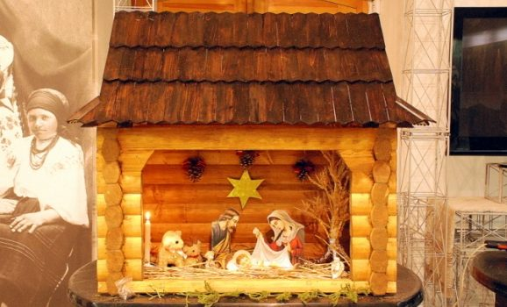

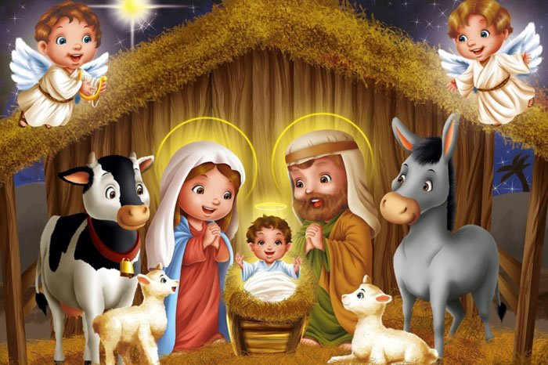

Додаток 3.

Богдан Жеплинський. **Телесюжет про ляльковий вертеп.**

<https://www.youtube.com/watch?v=JM4NwLmNeO4&t=1s>.

Додаток 4.

Вертепна лялька Пастушок.

# Без названия.jpg

# 

# Майстер-клас з виготовлення вертепної ляльки з підручних матеріалів. Голова ляльки, малювання обличчя.

# <https://www.youtube.com/watch?v=nhnOESxL-v4&t=3s>

# Додаток 5. Фото-колаж учнів. Робота над малюнками

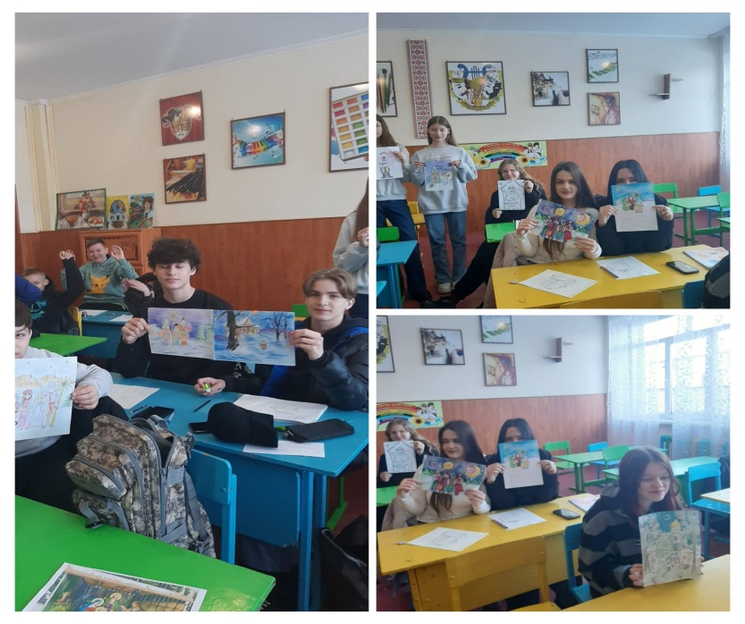

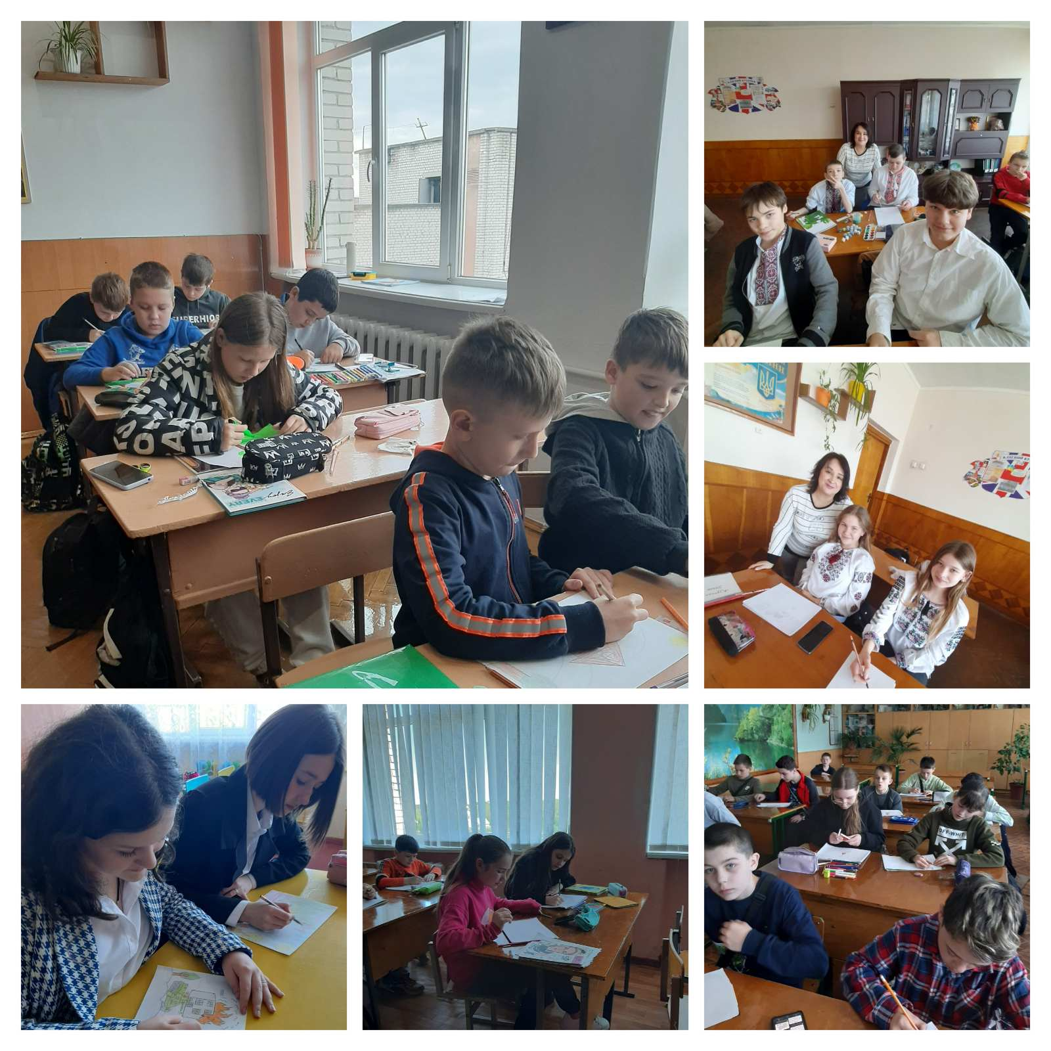«Різдвяний вертеп»

«Новорічний настрій»

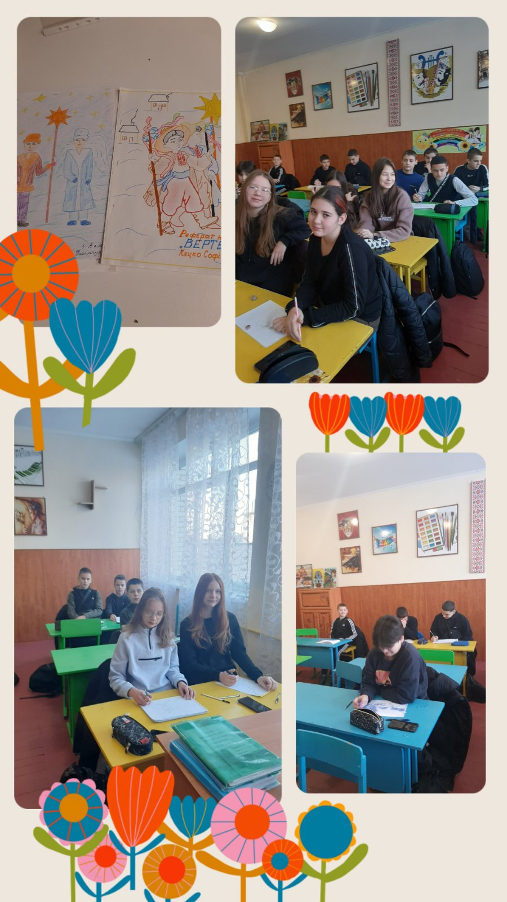

«Персонажі вертепу»

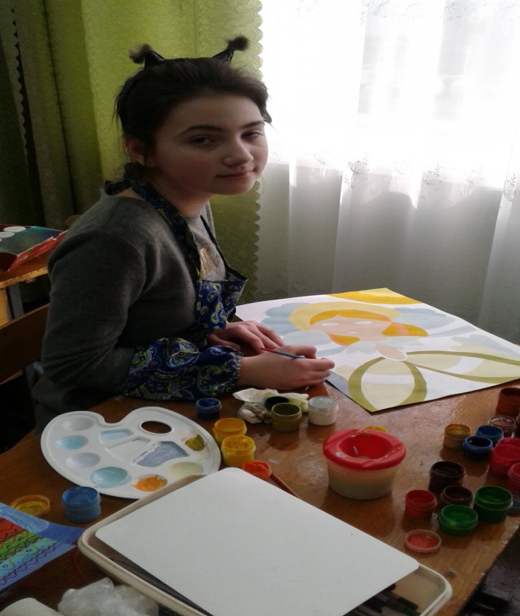 «Малюємо Ангела»

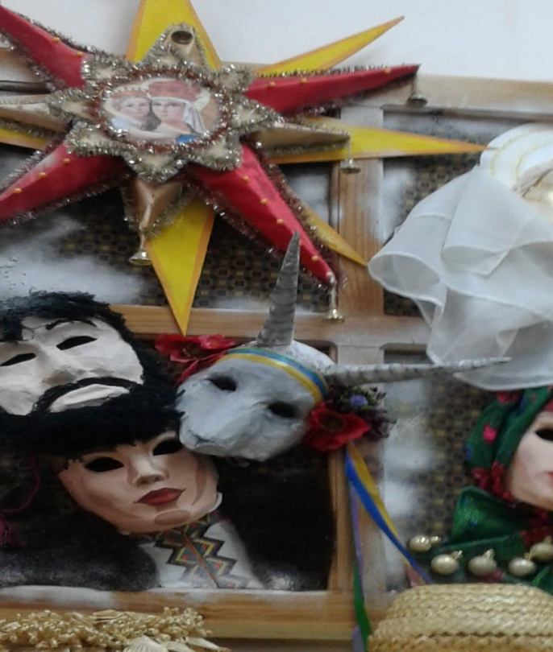

«Елементи масок та реквізиту до різдвяної мініатюри – міраклю «Вертеп»

Додаток 6.

Сценарій Різдвяної міні-вистави.

Дійові особи:

1.Ангел

2.Чорт

3.Ірод

4.Смерть

5.Мошко

6.Колядники

*АНГЕЛ:* Мир тобі, українська хатино,  
Хай святиться тут Боже ім’я,  
Хай панує між вами щоднини  
Щире слово і правда свята,  
Хай думки і серця вам єднає  
Всеблага християнська любов,  
Годі смутку – вам радість звіщаю,  
Що Месія на землю прийшов,  
Що в вертепі у яслах на сіні  
Народилося Боже Дитя,  
Веселіться, сини України,  
Привітайте Малятко-Христа!  
***ЧОРТ:*** Кого я бачу?! Знову, друже,   
В нас перетнулися шляхи.   
Широкий світ, але не дуже,   
Видать, прийдеться разом йти.   
А ти і далі все воюєш?  
Борець за правду і красу?   
Чого шукаєш? Чом бунтуєш?   
Хоч ріж-ніяк того не втну.

***АНГЕЛ:*** Добро, красу сліпому не побачить,   
Як правди молитов глухому не почуть.  
**ЧОРТ:** Та перестань, я знаю що то значить:  
Краса, добро. Усе це каламуть.  
Бо лиш тоді життя чогось вартує,   
Коли в кишені в тебе зайвий гріш,  
Коли ти не бідуєш, а пануєш!  
Хіба не так? Чого ж бо ти мовчиш?  
Що дасть добро? Яка від нього рада?  
Кому? За скільки ти його продаш?  
У світі золото – єдиний Бог і влада,  
Йому вклоняються і бідний і багач!  
**АНГЕЛ:** Твій бог сьогоднішній, бо завтра втлін зітреться,   
Безсмертна – велич людської душі!  
**ЧОРТ:**  
Пусте! Побачим хто з нас посміється!  
О Іроде, мій царю, поспішіть!!(Заходить Ірод)

***ЧОРТ:*** Пане любий, чи ти знаєш  
Що тебе не поважають?  
Що сьогодні всі ці смертні  
Іншого царя шукають?  
Кажуть кращий і мудріший

Народився сеї ночі.  
І увесь твій, царю, нарід,  
Поклонятись йому хоче!  
Кажуть, пане, він мудріший,  
Буде правити довіку,  
Кажуть він якийсь безгрішний,  
Ще й є Богочоловіком.  
***ІРОД:*** Інший цар? Нема й не буде!  
Ще й якийсь там простолюдин...  
Тільки я тут маю владу!  
Не потерплю підлу зраду!  
Є у мене жид хитрющий,  
Він все знає...всюдисущий.  
Того жида Мошком звати,  
Його треба розпитати.  
**ЧОРТ:**Мошку! Мошку! Цар кличе!  
**МОШКО** *(собі під ніс):*  
То-то, я ще маю час,  
Я ще свою жону не поцілував,  
Я ще своїх грошей не порахував,  
Я ще маю час...  
**ЧОРТ:**Йди, жиде, зара,   
Бо буде кара!  
**МОШКО: А-а-а кара, кара**. Йду зара.  
Добрий вечір, пане крулю,  
Я вже тута!   
Летів до вас на крилах  
Спішив, біжав,  
Ледь не упав,  
І ото вже тут-як-тут,  
Коли Ірод позовут!  
**ІРОД:** Ой, не треба баламуті!  
Краще розкажи по-суті!  
Де Бог народився?

**МОШКО:** О-о-о. Боб народився в полі на роздолі.  
Поскладали боб в стодолі.  
Моя Сура має трошки,  
В мене також є три бочки.  
То вам бобу тре?   
***ЧОРТ:*** Що то ти таке плетеш?   
Ше ногами задереш.  
**МОШКО:** Йой-йой-йой, який ти пан!  
Де твій гонор, де жупан?  
Не підходь до мене близько!  
Забирай своє хвостисько!*(до Ірода)*  
Йой не зліться! Я зле чую!  
Зара всьо вам істолкую!  
Бук ся народив в яновськім лєсі!  
Його садили, коло него робили,   
Різали, на стоси клали,  
І в’язали, продавали  
І велиииикі гроші брали!  
**ІРОД** *(кричить):*  
Годі, годі мудрувати!  
Мене на глум піднімати!  
Насмішок я не потерплю,  
Стяти голову звелю!  
А як правду я почую,  
Всіх відразу ж обдарую...  
**МОШКО** *(собі під ніс):*  
Ой...За гроші і за злото  
Я полізу і в болото.  
Кажуть що нині дивна новина,  
Діва Пречиста родила Сина.  
У Вифлеємі, в бідній яскині  
Цар всього людства ночує нині!  
**ІРОД:** До Вифлеєму Смерть закликаю,  
Хай немовлят всіх собі забирає! *(Заходить смерть)*  
Смерте люба, Смерте мила,  
Ти весь вік мені служила!  
Убивала, катувала!  
Все мені допомагала! Поможи ж мені й тепер! Щоб той “диво-цар” помер

**СМЕРТЬ:** Гай, гай, синочку, час до всіх жорстокий...  
Здоров’я й сила в мене вже не та.  
Стомилась я, мені потрібен спокій,  
Бо я ж, синочку, вже немолода.  
А пам’ятаєш скільки ми вбивали?  
Живцем гноїли, розтирали в прах?  
І де одна на землю голова упала,  
Вставала сотня на пощерблених кістках.  
І скільки б я їх у могилу не косила -  
В синах ще дужча підіймалась сила.  
**ІРОД:** Благаю, смерте, ще останній раз!  
Хай пусткою все стане після нас!  
**СМЕРТЬ:** Ні, синку, нам їх не здолати.  
Ходімо в темряви і вічності палати.*(Смерть косою за шию виводить Ірода)*  
**АНГЕЛ:** Добре сталось, слава Богу,  
Тож збираймося в дорогу.  
Але заким вийдем з хати  
Треба щастя побажати,  
Дім добром обдарувати!  
**МОШКО:** Я віншую вам як жид!  
Най вам в хаті ся держит!  
Най дає вам молоко  
І корова, і бико.  
Най на полі і в стодолі   
Буде вам всього доволі.  
Най вам грошики ведут,  
Най яйце знесе когут,  
А за тую коляду  
Дайте шось, бо я вже йду!  
Не давайте копійки!  
Ліпше дайте пампушки.

Додаток 7. Малюнки, роботи учнів.

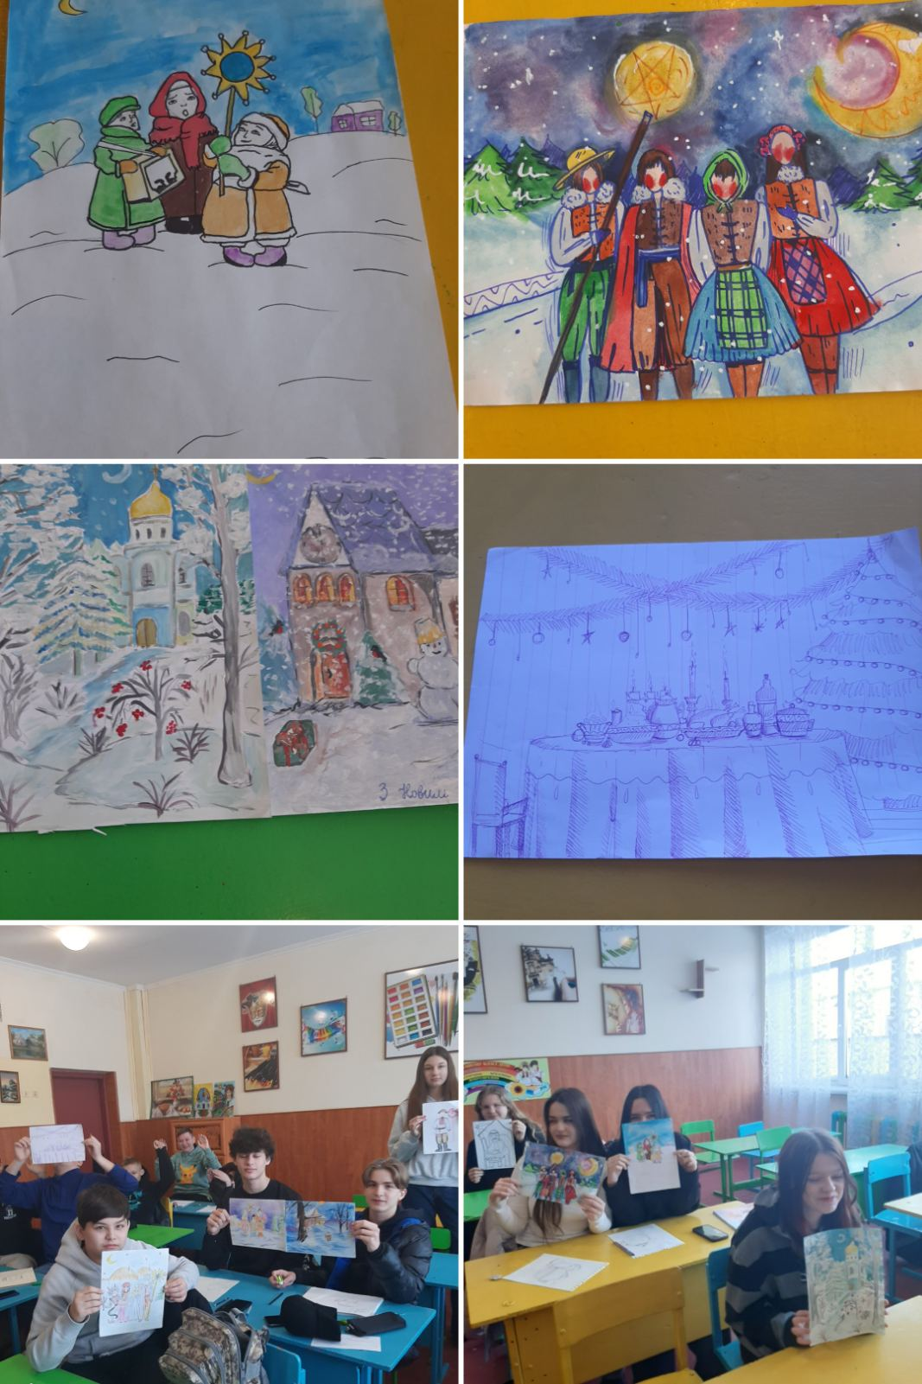

«Малюнки : «Вертеп», «Храм господній», «Свят -вечір. 12 страв»

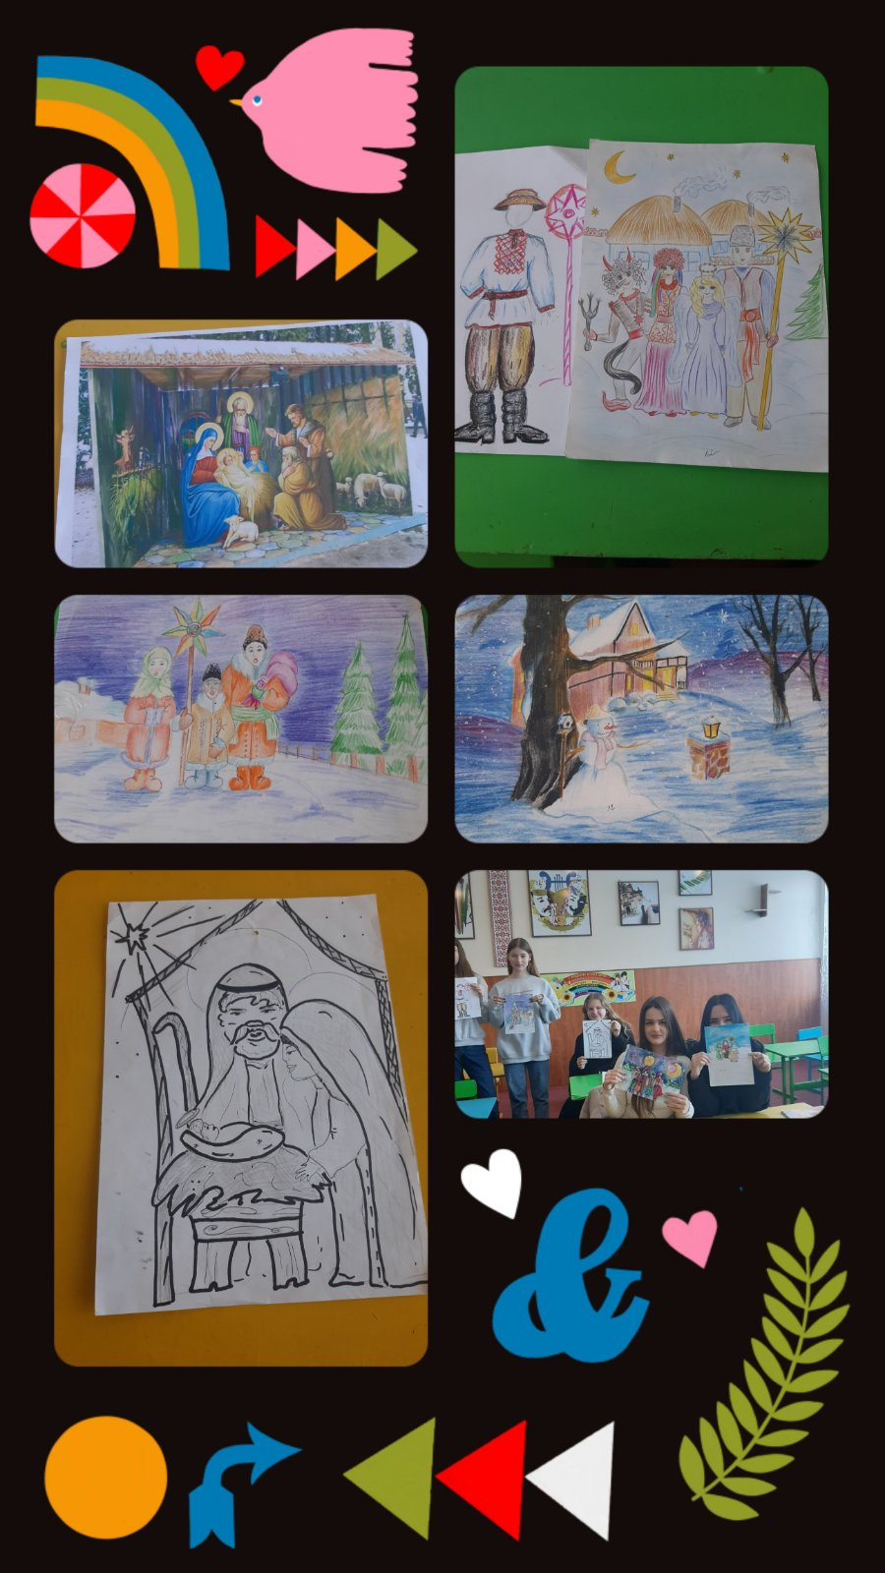

«Різдвяна феєрія. Вертеп. Колядники»

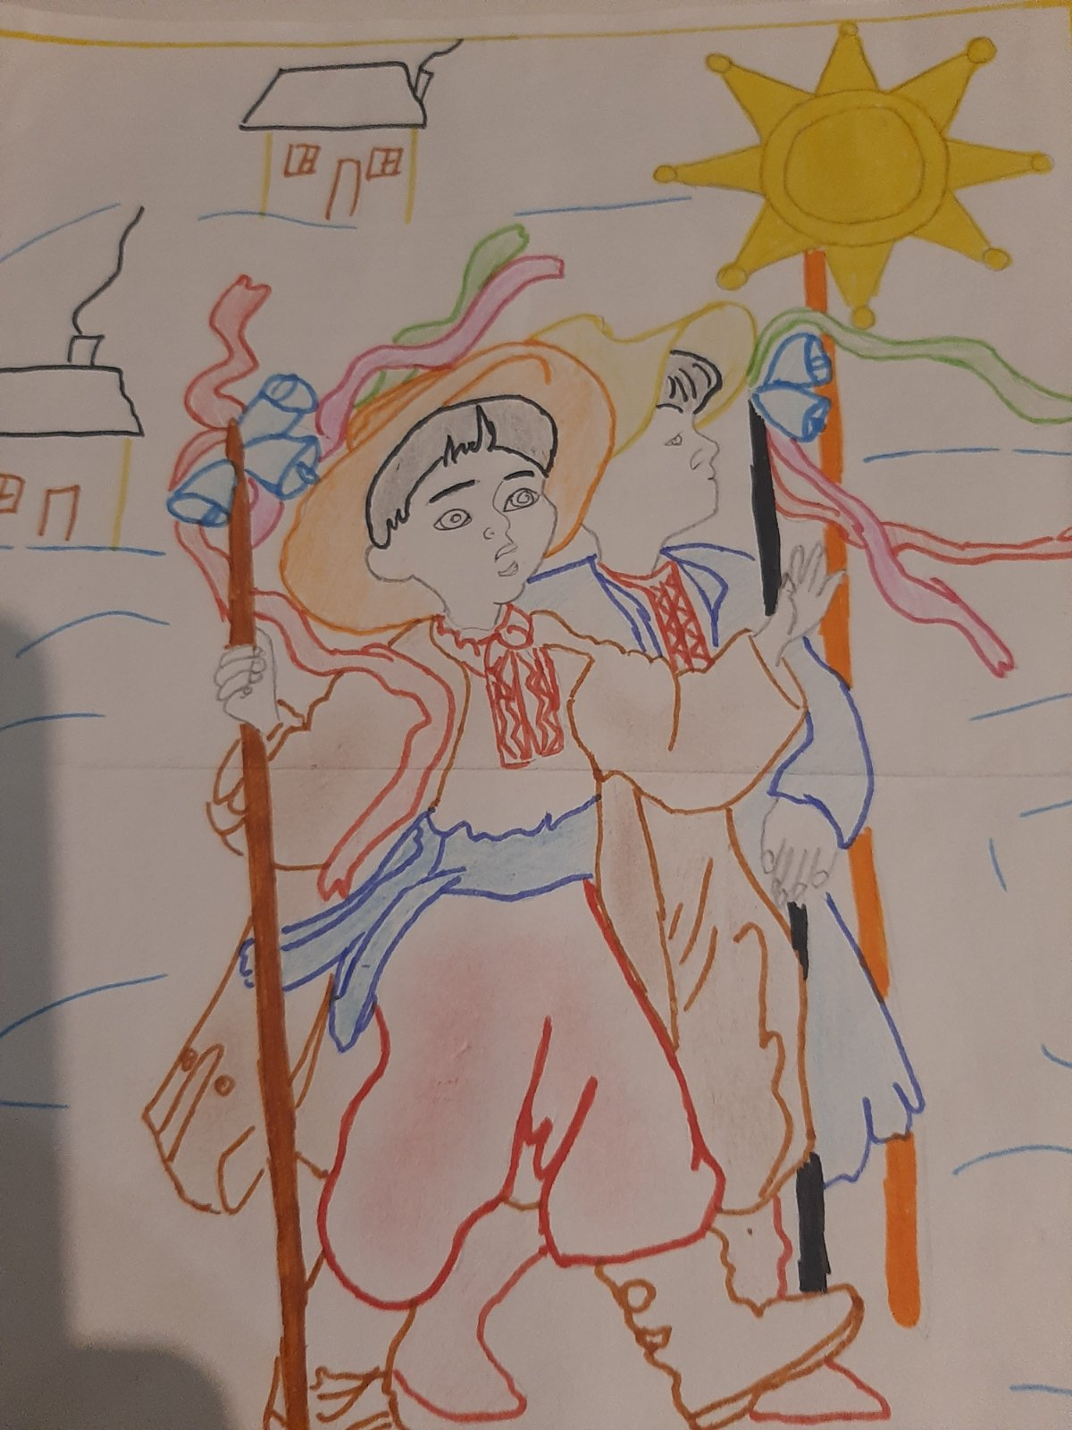

«Колядники»

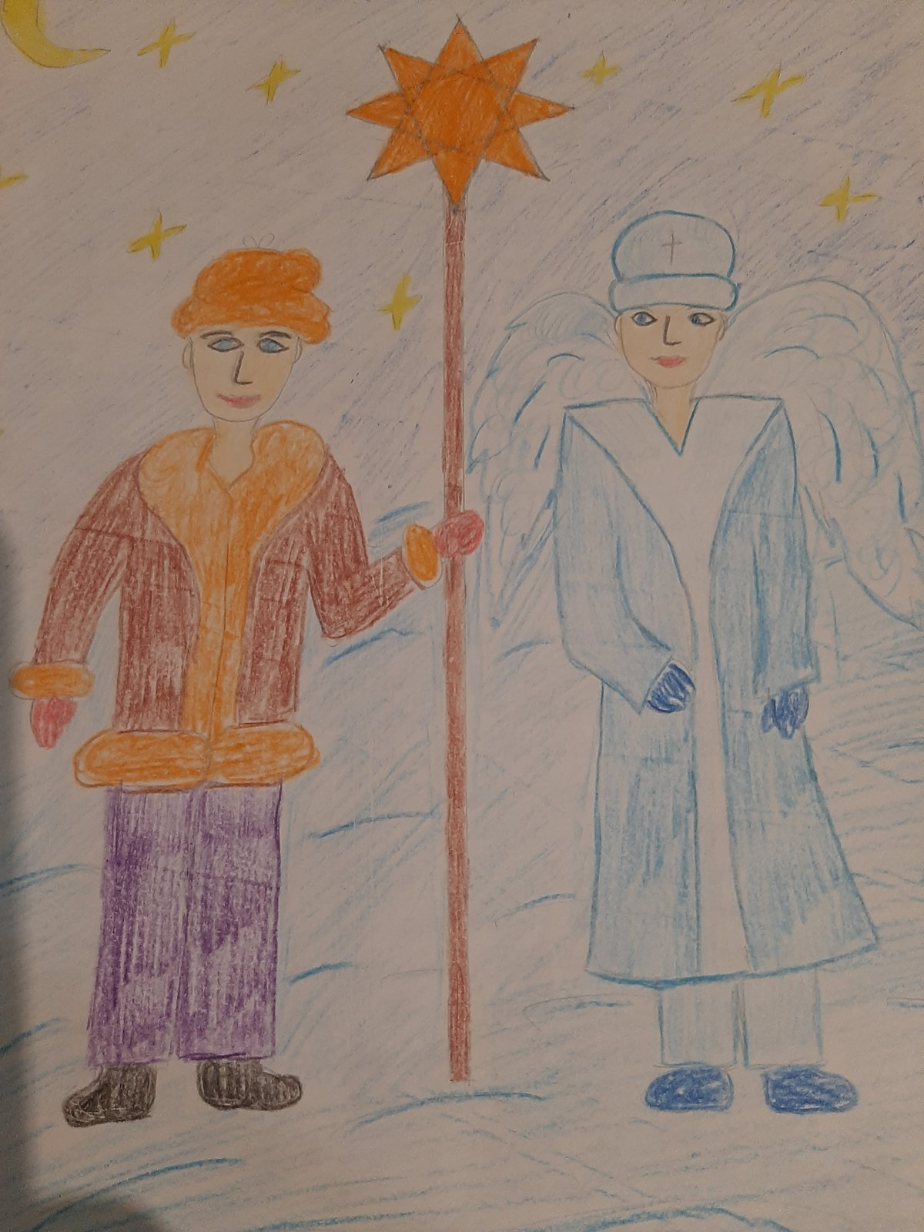

«Звіздар та Ангел».

Додаток 8.

Львівський різдвяний тлумачник

1. Дідух  (його ще називають: дід, коляда, колядник, сніп, король,

дідок) — обжинковий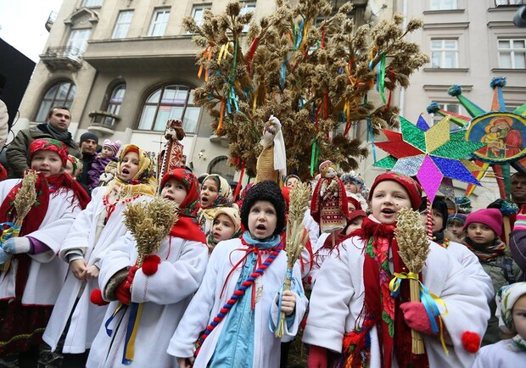 або зажинковий сніп, виготовлений з житніх пучків або плетених пучечків, який ставлять на покуті у Різдвяні свята. Вважається, що в ньому перебувають душі померлих предків. Добрий дух–Дідух сприяє родючості нив та добробуту господарям.

1. Вертеп  —  відтворення сцени народження Христового засобами різних мистецтв (скульптура, театр та ін).  У перекладі слово "вертеп" означає печеру, в якій народився Ісус.  Від початку вертепом називали пересувний український ляльковий театр. Ляльковий вертеп схожий на будиночок, що має два поверхи, які за християнською традицією трактувалися як "небо" і "земля". Виготовлений із дерева або картону, відкритий з боку глядача, будиночок міг бути різного розміру (до двох метрів заввишки і одного метра завширшки). В денці скрині і в полиці, що розділяла поверхи, робилися прорізи — доріжки для руху ляльок. Долівку обклеювали хутром або тканиною. На верхньому поверсі вертепу знаходилася нерухома фігура діви Марії з немовлям, а на нижньому — трон царя Ірода. Вертепні ляльки рухалися за допомогою прикріплених до них знизу дротів. Вертепник, який стояв позаду скрині, водив ляльку по прорізах у підлозі, спостерігаючи за дією у спеціальні віконечка. Лялькар говорив і співав за всіх героїв, змінюючи голос для надання певної характеристики персонажам

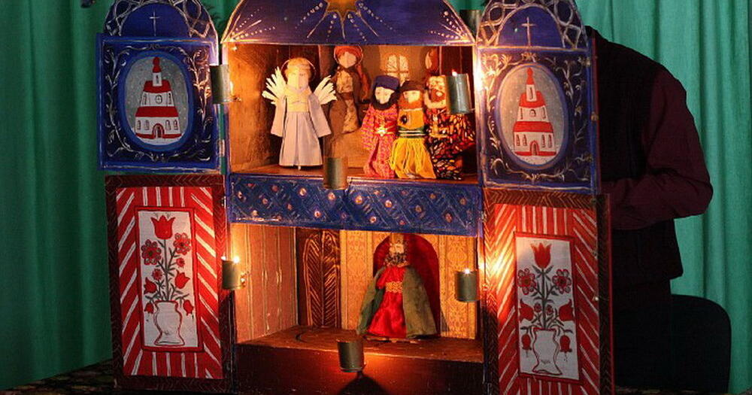

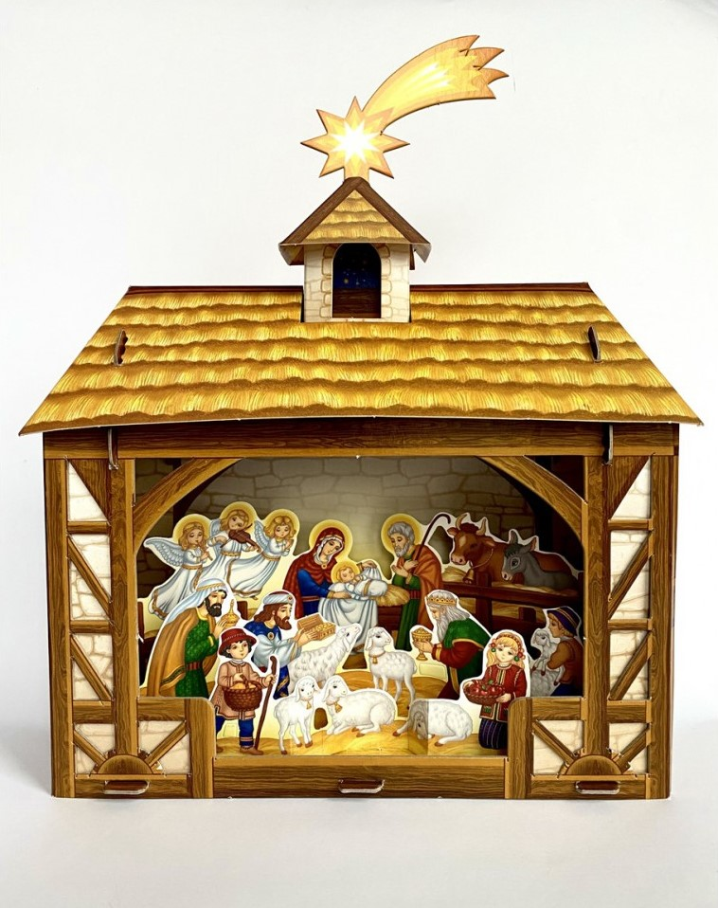3.Шопка - (також шопка, вертепна скриня) —  зображення ночі народження Ісуса у Вифлеємську ніч за допомогою фігурок. Тобто макет, що зображає вифлеємську стайню в ніч Різдва Христового. Може бути виконана як у мініатюрі, так і у великих розмірах. Обов'язковими елементами є фігури Ісуса Христа, Матері Божої та святого Йосипа; залежно від варіацій, в шопці можуть також бути пастушки, скотина, три царі чи інші персонажі. Шопка нагадує хатину або ж скриню, традиційно їх роблять дерев’яними, зверху солом’яний дах, а всередині застелене сіно, поставлені фігурки різдвяного циклу – Боже Дитятко, Марія, Йосиф, Три Царі, Пастушки, Ангелики

4. Звіздарі (люди, які несуть зірку) .

Різдвяні зірки символізують  Вифлеємську зірку, за якою йшли три царі поклонитись маленькому дитяткові – Ісусу.  Зірки майструють з різних матеріалів, їхній розмір - від пів метра до кількох метрів заввишки, у зірці є від 8 до 18 гострих кутів- променів. Також щороку в нових звіздах віддзеркалюються події в Україні. Головною ж зіркою буде Звізда Миру, ніжно-блакитного кольору, із білим голубом – символом миру – у центрі, а ореолом будуть слова: "Слава Богу на висоті, а мир людям на землі .

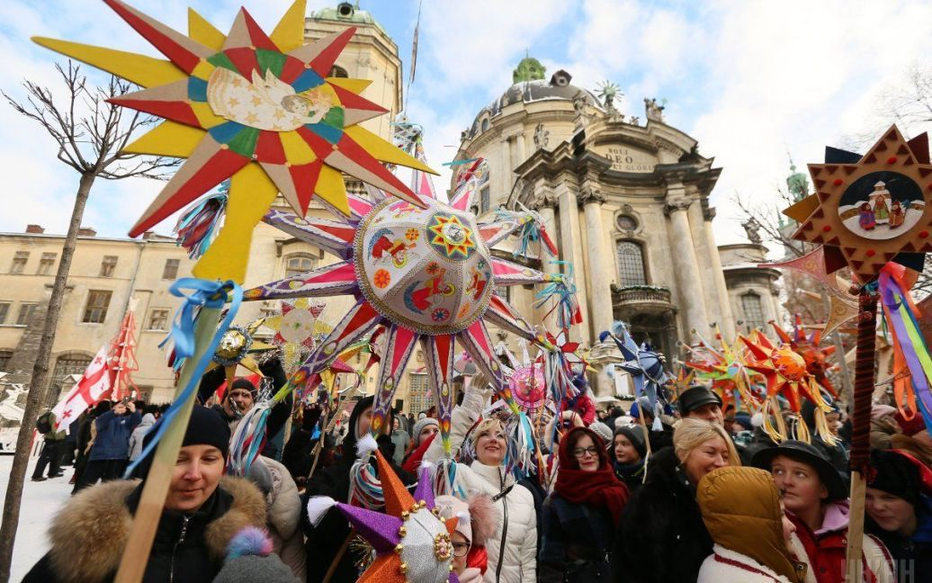

5.Пампух. Пампухи - традиційна випічка на різдвяні свята (пончики). Їх випікають на святу вечерю і пригощають колядників.  Улюблений виріб дав назву і початок пампуховому фестивалю у Львові, де вправляються у випіканні пампухів львівські господині. А любителі цієї випічки беруть участь  у конкурсі на поїдання пампухів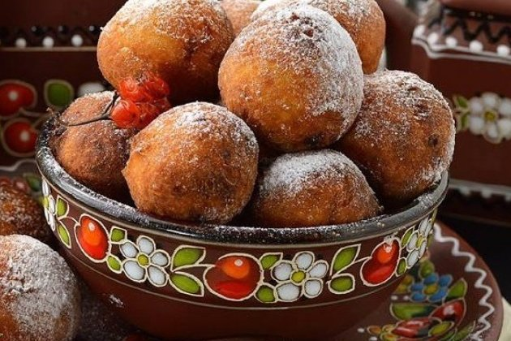

Додаток 9.

Картка взаємооцінки роботи групи : 1.Дружня/не дружня робота. 2.Взаєморозуміння — було/не було. 3.Правила етикету спілкування порушувалися/не порушувалися. 4.Перелік імен найбільш активних учнів.